Отчет по индивидуальному проекту 4

Дисциплина: Информационная безопасность

Хрусталев Влад Николаевич

Содержание

# 1 Цель работы

Знакомство с базовым сканером безопасности nikto.

# 2 Выполнение лабораторной работы

1. Посмотим основную информацию об данном ПО и посмотрим возможные аргументы для команды nikto -h.

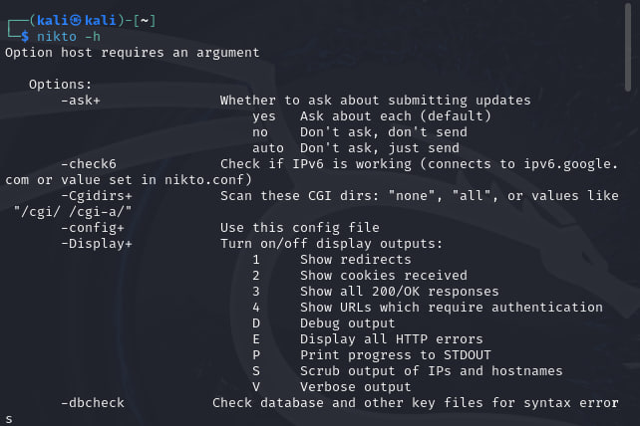

Рис. 1: Вывод команды “nikto -h”

1. Протестируем его на сайте моей разработки nikto -h vsosh.rudn.ru.

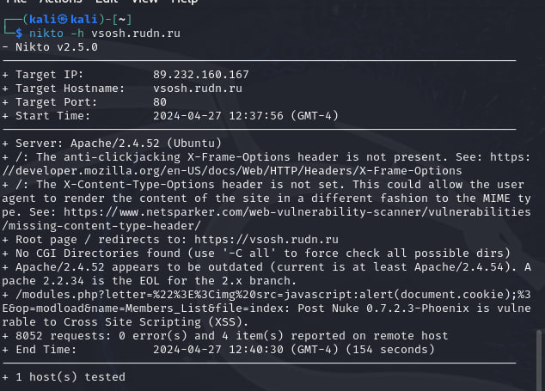

Рис. 2: Вывод команды “nikto -h vsosh.rudn.ru”

1. Так же протестируем на поднятом уязвимом сервере nikto -h 127.0.0.1/DVWA.

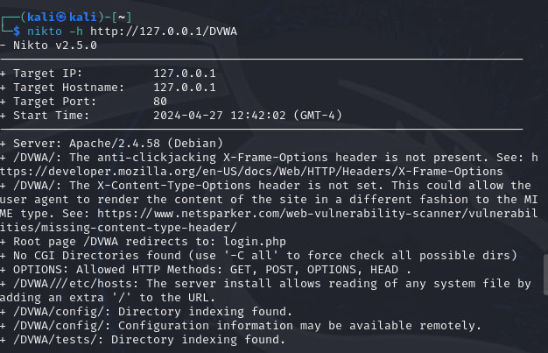

Рис. 3: Вывод команды “nikto -h 127.0.0.1/DVWA”

# 3 Выводы

В результате выполнения лабораторной работы на практике опробовали базовым сканером безопасности nikto.